中华商务网钴VIP周刊
7.6-7.10

电解钴价格下滑 钴市暂现疲软 2
近期MB钴市场报价 2
近期MB钴市场走势图 2
电解钴本周国内市场报价 3
电解钴本周国内市场价格走势图 3
电解钴本周进口市场报价 4
电解钴本周长江市场价格走势图 4
氯化钴一周价格 5
氯化钴本月走势图 5
四钴一周价格 6
四钴本月价格走势图 6

联系我们：
北京创意坊科技有限公司
地址：北京市朝阳区高碑店盛世龙源12号楼
邮编：100022
电话：+86-10-58303328

电解钴价格下滑 钴市暂现疲软
中商网讯：本周三MB钴报价再次走高，高等级钴从13.7-14.75美元上涨到了13.7-14.8美元，低等级钴从13.5-14.25美元上涨到了13.5-14.3美元。近日虽然MB价格在震荡中小幅走高，但电解钴市场一直没有太大起色，金川近日对价格的下调也说明市场需求的疲软。

近期MB钴市场报价
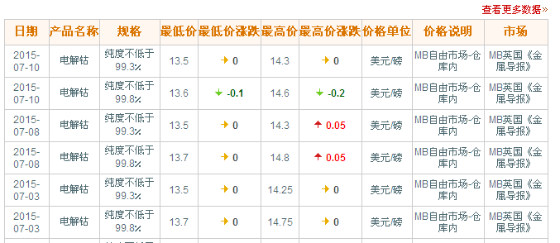

近期MB钴市场走势图
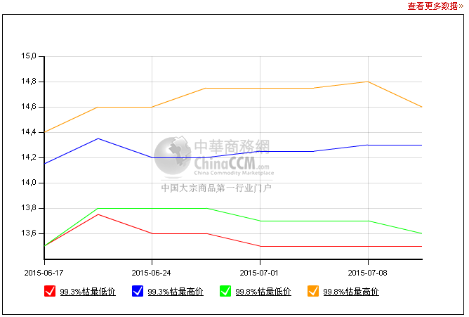
国内金川出厂价7日下调，从之前的23.3万元下调5000元至22.8万元;凯力克钴报价依然稳定在22.5万元，成交价格略低;目前国内电解钴市场主流报价在21.8-22.5万元，成交价格多在低幅21.8-22万元之间。赞比亚钴目前市场货源较少，谦比希工厂的复工情况依然受到业内人士的关注，预计短期内国内电解钴难找到支撑点，价格恐将在低位运行。

电解钴本周国内市场报价
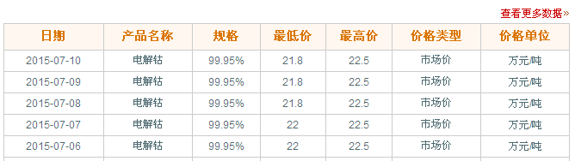

电解钴本周国内市场价格走势图
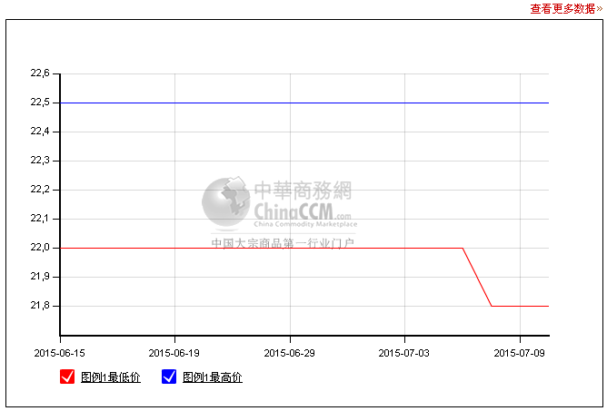

电解钴本周进口市场报价
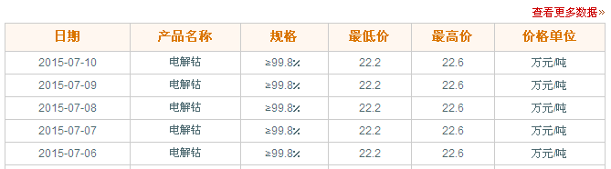

电解钴本周长江市场价格走势图
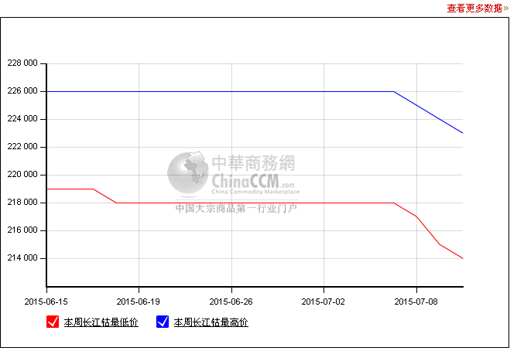
氯化钴产品目前价格平稳，在5.1-5.25万元之间，成交价格多在此区间内。但由于下游四氧化三钴的价格略有下滑，需求不强，厂家为了避免价格走低目前出货较谨慎。有厂家表示目前低于5.1万元不考虑出货，虽然需求不是很好，但手中库存并不是很多，且下游客户采购较正常，只是量不大，所以短期价格会继续稳定。

氯化钴一周价格
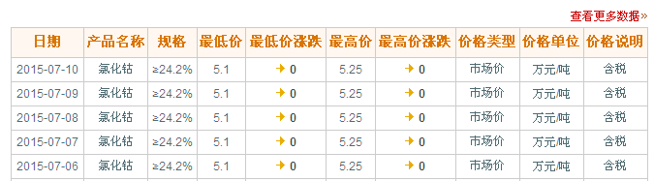

氯化钴本月走势图
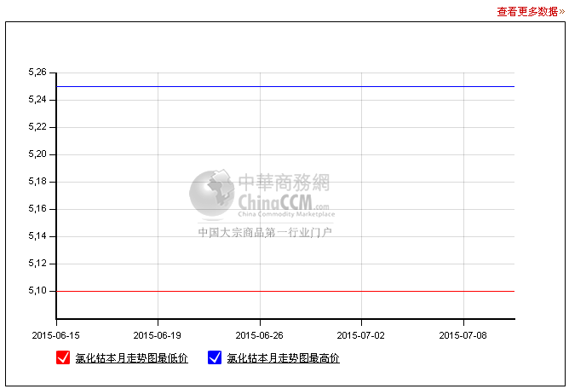
目前四氧化三钴产品受到下游需求低迷的影响价格出现了下滑。近日主流报价从前期的16.7-17万元下滑到了16.3-16.7万元，价差在拉大，低幅价格成交较多。有生产商表示，近日四氧化三钴市场需求低迷，成交很少，报价多在16.5万元附近，太高的价格几乎没有成交，主流成交价格较低。目前下游电池材料市场不是很活跃，对四钴的需求有待进一步提高，所以下游采购四钴也比较迟缓，手中大部分还有库存可以维持生产。整体看来短期内四氧化三钴市场或将持续低迷。

四钴一周价格
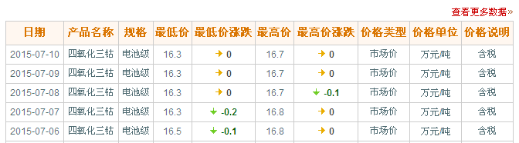

四钴本月价格走势图
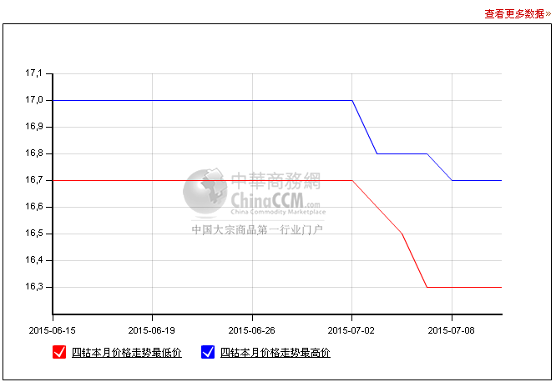
钴粉市场价格受到下游疲软的拖累也于近日出现下滑，目前市场主流报价从24.2-24.5万元下滑到了23.5-24.5万元，市场成交不多。据生产商反应，目前下游硬质合金需求非常差，最近一直没有新的单子，导致市场对钴粉的需求量减少。下游制造业不景气，碳化钨价格走低，硬质合金需求疲软对钴粉市场冲击不小，目前市场主流成交价格在23.5-24.5万元之间。但实际更低的价格也有成交，有参与者反应市场22.8万元的价格也有人在出货，竞争非常激烈，价格战也很严重，所以钴粉市场短期很难有起色

（中华商务网小金属频道 请勿转载）

